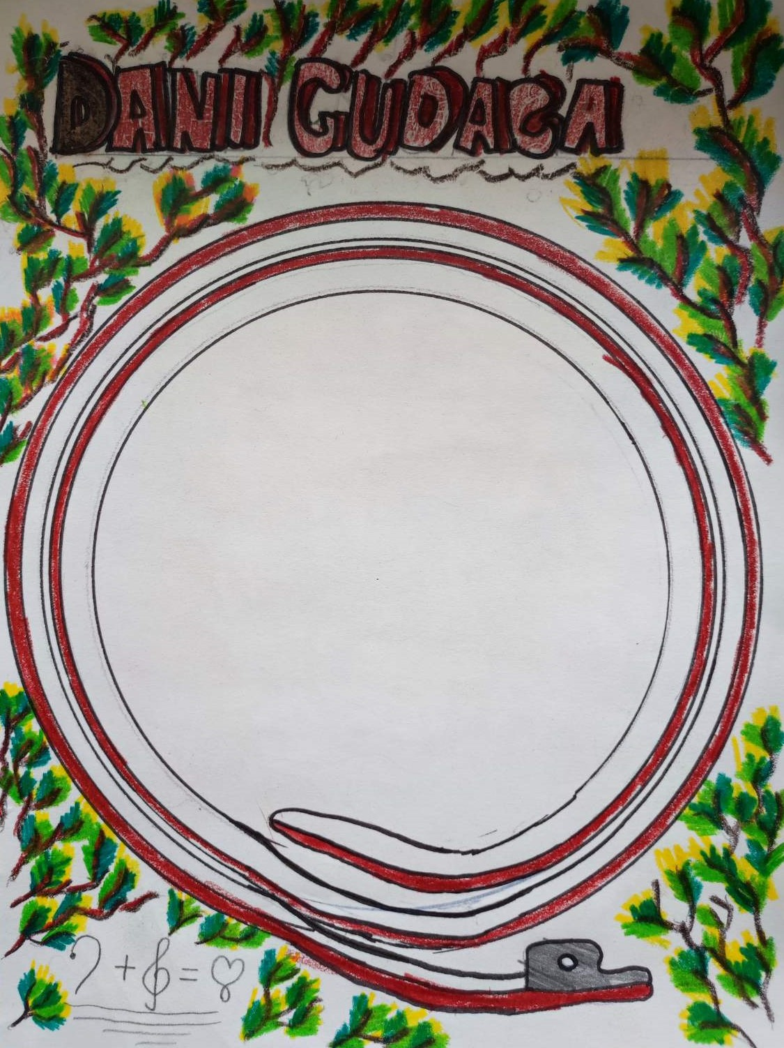
Program:

1. Sh. Suzuki: Allegro br. 8 – Maris Radošić, 1. r. violine
2. Suzuki: French Folk Song – Sindi Glavić, 1. r. violončela
3. Sh. Suzuki: Lighty Row – Nora Bezmalinović, 1. r. violine
4. N. Baklanova: Kolo – Emili Valentić, 2. r. violine
5. A. Cofalik, R.Twardowski: Let's go to the zoo – Ema Križan, 2. r violine
6. C.Webster: Scherzo – Mateo Pantović, 3. r. violončela
7. A. Cofalik, R.Twardowski: Slon – Agata Rakitovac, 3. r. violine
8. D.Arakišvilji: Gruzijska Lezginka – David Košeto, 3. r. violončela
9. I. Sulimov: Etuda – Nika Tuntar, 4. r. violončela
10. P. I. Čajkovski: Napuljska pjesma – Moreno Terlević, 4. r. violine
11. B.Romberg: Sonata u B-duru,1.stavak – Denis Brković, 4. r. violončela
12. A. Dvořák: Humoresque – Tipi Pisačić, 4. r. violine
13. J. B. Accolay: Koncert u a molu – Vito Raičković Nikolaš, 6. r. violine
14. L. Portnoff: Koncert u a molu, op 14 – Antea Blažević, 6. r. violine
15. J.-B.Breval: Koncert u G-duru br.1, 1.stavak – Lea Marijanović, 6. r. violončela
16. J. Ofenbach: Hoffmanove priče – Barcarole
- Mariana Štifanić, 5. r., Jona Emilia Miloš, 6. r., Petra Tica, 6. r., Julia Brajković, 6. r
Učiteljice: Matea Beotić (3, 5, 7, 12, 13, 14), Sanja Pančevski (1, 4, 9, 10, 16), Viktoriya Sklyarenko (2, 6, 8, 9, 11, 15)
Klavirska pratnja: Karla Šain
Dizajn programa: Bartol Rakitovac, 5. r. violončela
Petak, 31. ožujka 2023. godine u 18,00 sati – Koncertna dvorana Škole
Dobrodošli!

